**TRƯỜNG ĐẠI HỌC MỞ THÀNH PHỐ HỒ CHÍ MINH**

**KHOA CÔNG NGHỆ THÔNG TIN**



**BÁO CÁO ĐỀ TÀI MÔN HỌC**

**ĐỀ TÀI**: **PHÁT TRIỂN VÀ KIỂM THỬ HỆ THỐNG QUẢN LÝ CHUỖI SIÊU THỊ BÁN LẺ I’MPROOK MART**

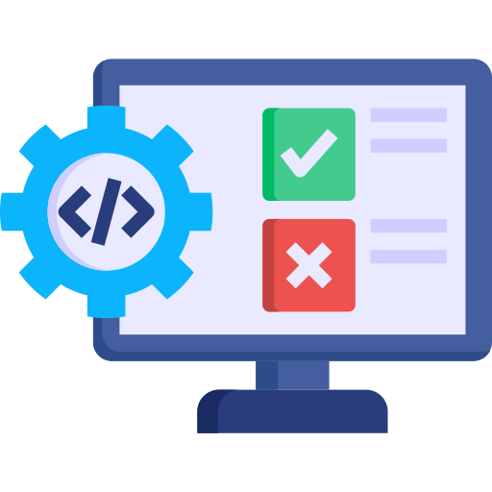

|  |  |
| --- | --- |
| **LỚP HỌC PHẦN** | **: IT2002** |
| **GIẢNG VIÊN HƯỚNG DẪN** | **: DƯƠNG HỮU THÀNH** |

TP. HCM, 04/2023

**TRƯỜNG ĐẠI HỌC MỞ THÀNH PHỐ HỒ CHÍ MINH**

**KHOA CÔNG NGHỆ THÔNG TIN**

**BÁO CÁO ĐỀ TÀI MÔN HỌC**

**ĐỀ TÀI**: **PHÁT TRIỂN VÀ KIỂM THỬ HỆ THỐNG QUẢN LÝ CHUỖI SIÊU THỊ BÁN LẺ I’MPROOK MART**

**LỚP HỌC PHẦN**: **IT2002**

**DANH SÁCH THÀNH VIÊN:**

|  |  |  |
| --- | --- | --- |
| **Họ và Tên** | **MSSV** | **Vị trí** |
| Trần Đăng Tuấn | 2051050549 | Developer |
| Trương Nguyễn Minh Thái | 2051052125 | Tester |
| Đàng Sỹ Tuân | 2051052144 | Tester |

**GIẢNG VIÊN HƯỚNG DẪN: DƯƠNG HỮU THÀNH**

MỤC LỤC

LỜI CẢM ƠN 5

A. TỔNG QUAN ĐỀ TÀI 6

B. NỘI DUNG ĐỀ TÀI 8

**I.** **Sơ lược về JavaFX**  8

1. JavaFX là gì? 8

**II.** **Sơ lược về JUnit5**  8

1. JUnit5 là gì? 8

**III.** **Đề tài hệ thống quản lý chuỗi siêu thị bán lẻ**  9

1. Phân tích yêu cầu đề tài 9

1.1. Xây dựng cơ sở dữ liệu 9

1.1.1. Lược đồ Use Case 9

1.1.2. Sơ đồ lớp 10

1.1.3. Sơ đồ quan hệ 10

1.2. Xây dựng giao diện tương tác người dùng 11

1.3. Xây dựng các chức năng nghiệp vụ 11

2. Mô tả chi tiết hiện thực đề tài 12

2.1. Các chức năng của nhân viên bán hàng 12

2.2. Các chức năng của nhân viên quản lý 18

2.3. Thiết kế test case kiểm thử hệ thống 20

C. ĐÁNH GIÁ VÀ NHẬN XÉT 21

**I.** **Đánh giá kết quả đề tài**  21

1. Kết quả đạt được 21

2. Những hạn chế của đề tài 21

**II.** **Nhận xét về đề tài**  21

TÀI LIỆU THAM KHẢO 23

**MỤC LỤC HÌNH ẢNH**

Hình 1: Lược đồ use case 9

Hình 2: Sơ đồ lớp 10

Hình 3: Lược đồ cơ sở dữ liệu quan hệ 11

Hình 4: Giao diện đăng nhập 12

Hình 5: Nhân viên bán hàng sau khi đăng nhập sẽ được chuyển đến giao diện làm việc thanh toán hóa đơn 13

Hình 6: Điểm danh nhận ca thành công 13

Hình 7: Tìm kiếm sản phẩm theo từ khóa “sun” 14

Hình 8: Thêm sản phẩm “nấm bào ngư trắng” và “gạo thơm lài” 14

Hình 9: Thông báo xác nhận xóa sản phẩm 15

Hình 10: Sản phẩm “gạo thơm lài” đã được xóa 15

Hình 11: Sản phẩm “nấm bào ngư trắng” được cập nhật từ số lượng 1 lên 6 16

Hình 12: Tìm kiếm tên thành viên theo từ khóa “đạt” 16

Hình 13: Khách hàng “Lý Huỳnh My” được áp dụng khuyến mãi 17

Hình 14: Khách hàng “Lý Huỳnh My” được giảm 10% hóa đơn trên 1 triệu và trùng ngày sinh nhật 17

Hình 15: Nhập tiền nhận và tính toán tiền thối 18

Hình 16: Thanh toán hóa đơn thành công 18

Hình 17: Màn hình sau khi đăng nhập bằng tài khoản của nhân viên quản lý 19

Hình 18: Quản lý chi nhánh 19

Hình 19: Xem lại thông tin hóa đơn 20

# LỜI CẢM ƠN

Trong thời gian học tập của học kì 2 năm 3, khi học môn Kiểm Thử Phần Mềm, chúng em đã có cơ hội để thực hiện một bài báo cáo nhóm với đề tài: “Phát triển và kiểm thử hệ thống quản lý chuỗi siêu thị bán lẻ I’MPROOK Mart”. Để bài báo cáo lần này có thể đạt được kết quả tốt nhất cả nhóm xin gửi đến giảng viên hướng dẫn - Thầy Dương Hữu Thành lời cảm ơn chân thành và sâu sắc nhất. Cảm ơn thầy đã hỗ trợ, chỉ dạy và tạo những điều kiện thuận lợi nhất để nhóm em có thể hoàn thành tốt đề tài báo cáo lần này. Những sự hướng dẫn của thầy không chỉ giúp cho chúng em hoàn thành báo cáo lần này mà đó còn là những kinh nghiệm quý báu giúp cho chúng em có thể áp dụng vào công việc trong tương lai. Với thời gian có hạn và những kiến thức chưa hoàn thiện, trong bài báo cáo đề tài lần này nhóm chúng em còn có nhiều thiếu sót và chưa được hoàn thiện tốt nhất. Chúng em mong nhận được sự góp ý và những lời nhận xét, chỉ bảo từ thầy để chúng em có thể nâng cao kiến thức hoàn thiện bản thân mình hơn. Sau cùng, chúng em xin kính chúc thầy luôn có thật nhiều sức khỏe để tiếp tục truyền đạt đến chúng em thật nhiều kiến thức. Chúng em xin chân thành cảm ơn.

# A. TỔNG QUAN ĐỀ TÀI

1. **Giới thiệu đề tài**

Trong những năm gần đây, ngành công nghệ thông tin (CNTT) đang có tốc độ phát triển không ngừng và việc áp dụng nó vào các lĩnh vực khác nhau đang ngày càng lớn mạnh. Điều này sẽ giúp chúng ta có thể làm việc thông minh, nhanh chóng, hiệu quả và tiện lợi hơn. Việc xây dựng các ứng dụng hay website để phục vụ cho nhu cầu kinh doanh của các công ty hay thậm chí cá nhân đã trở nên không quá xa lạ đối với chúng ta. Chỉ với một vài thao tác đơn giản chúng ta có thể quản lý cả một chuỗi hệ thống hay cửa hàng.

Tuy nhiên, việc ứng dụng các thành tựu CNTT là việc không hề dễ dàng ngay cả đối với những doanh nghiệp lớn, dồi dào về nhân lực và kinh nghiệm. Một ứng dụng thành công trong doanh nghiệp này cũng chưa chắc thành công tương tự trong doanh nghiệp khác. Ngoài ra, quy trình xây dựng một hệ thống không đơn giản chỉ dừng lại ở việc phát triển mà chúng ta còn phải chú ý đến vấn đề kiểm thử lại hệ thống để đảm bảo tính đúng đắn và hoạt động ổn định của hệ thống theo các nhu cầu của khách hàng đưa ra. Có nhiều dạng kiểm thử như kiểm thử chức năng, kiểm thử hiệu suất, kiểm thử tính bảo mật,… sẽ được thực hiện nhằm đảm bảo tình trạng của hệ thống luôn đạt trạng thái tốt nhất và sửa chữa những lỗi phát sinh trong quá trình phát triển. Từ đó hạn chế phần nào các rủi ro trong quá trình ra mắt một hệ thống mới hay sâu hơn là trong quá trình vận hành của doanh nghiệp.

Vì thế, bài tập của nhóm chúng em đã chọn đề tài “Phát triển và kiểm thử hệ thống quản lý chuỗi siêu thị bán lẻ I’MPROOK Mart” để có cái nhìn thực tế hơn và hiểu rõ hơn về hoạt động nghiệp vụ trong một doanh nghiệp mà ở đây là một chuỗi siêu thị bán lẻ cũng như là các phương pháp kiểm thử tính đúng đắn và hoạt động ổn định của hệ thống. Từ đó, nhóm có thể rút ra được những ưu điểm, khuyết điểm và học hỏi kinh nghiệm quá trình xây dựng và kiểm thử một hệ thống. Quá trình thực hiện của nhóm chắc chắn còn nhiều thiếu sót, mong được Thầy hướng dẫn thêm.

1. **Yêu cầu đề tài**

Xây dựng một hệ thống quản lý chuỗi siêu thị bán lẻ với các chức năng nghiệp vụ cơ bản của nhân viên quản lý và nhân viên bán hàng. Nhân viên quản lý có quyền truy cập vào hệ thống và thực hiện các chức năng như thêm, xóa, sửa, cập nhật chi nhánh, nhân viên và sản phẩm của các chi nhánh đó. Nhân viên bán hàng có thể thực hiện quy trình thanh toán cho khách hàng bao gồm đọc mã sản phẩm, điều chỉnh số lượng mua, tra cứu khách hàng thành viên, cũng như là đăng ký khách hàng thành viên mới. Hệ thống có khả năng hỗ trợ tính toán tổng tiền, tiền thối và áp dụng khuyến mãi đặc biệt cho các sản phẩm trong thời gian hiệu lực hoặc khuyến mãi cho các thành viên theo yêu cầu từ phía siêu thị. Việc xây dựng hệ thống có kết hợp với tương tác cơ sở dữ liệu và sau cùng là thiết kế test case thực thi kiểm thử lại tính đúng đắn và hoạt động ổn định của hệ thống.

**B. NỘI DUNG ĐỀ TÀI**

1. **Sơ lược về JavaFX**
2. JavaFX là gì?

JavaFX là một framework của ngôn ngữ lập trình Java dùng để xây dựng và phát triển các ứng dụng trên desktop và web. JavaFX được thiết kể bởi Sun Microsystems và duy trì bởi Oracle. JavaFX cung cấp các công cụ và thư viện để phát triển các ứng dụng trực quan, sinh động và có tính tương tác cao. Hiện nay, JavaFX là một framework đáng tin cậy và được sử dụng rộng rãi trong các ứng dụng Java

Một vài tính năng nổi bật của JavaFX:

* FXML: là một ngôn ngữ đánh dấu dựa trên XML được sử dụng để thiết kế giao diện người dùng trong JavaFX. FXML cho phép lập trình viên tách rời giao diện và các xử lý bên dưới giúp tăng tính linh hoạt và dễ bảo trì của ứng dụng.
* Scene Builder: Scene Builder cung cấp các giao diện đồ họa kéo thả các thành phần vào các vị trí mong muốn và lưu lại dưới dạng FXML.
* Rich UI Control: JavaFX cung cấp bộ giao diện người dùng (UI) với các thành phần giao diện đồ họa phong phú và tùy chỉnh để phát triển các ứng dụng desktop và web.
* CSS Like Styling: JavaFX có thể nhúng cùng với CSS để cải thiện các hiệu ứng trên ứng dụng.
* 2D/3D Graphic Support: tích hợp cung cấp các chế độ hỗ trợ xử lý đồ họa 2D/3D.

1. **Sơ lược về JUnit5**
2. JUnit5 là gì?

JUnit5 là một framework hỗ trợ kiểm thử đơn vị (unit testing) cho Java8 trở lên, được phát triển nhằm cải thiện và mở rộng các tính năng của JUnit4, có vai trò quan trọng trong phát triển các ứng dụng test-driven. JUnit5 cung cấp nhiều tính năng mới và cải tiến so với JUnit4, giúp cho việc kiểm thử đơn vị trở nên dễ dàng hơn và hiệu quả hơn.

Các thành phần quan trọng của JUnit5:

* JUnit Platform: định nghĩa TestEngine API để phát triển các framework kiểm thử.
* JUnit Jupiter: cung cấp các mô hình lập trình mới để viết test case, bao gồm các annotation mới và hiện thực TestEngine để chạy test case được với các annotation này.
* JUnit Vintage hỗ trợ chạy các test case viết trong JUnit3 và JUnit4 trên nền JUnit5.

1. **Đề tài hệ thống quản lý chuỗi siêu thị bán lẻ**

Cách bước thực hiện đề tài: Phân tích, nghiên cứu, tìm hiểu chi tiết yêu cầu của đề tài 🡪 Xây dựng cơ sở dữ liệu 🡪 Xây dựng giao diện tương tác người dùng 🡪 Xây dựng các chức năng nghiệp vụ của hệ thống 🡪 Viết hàm kiểm thử đơn vị 🡪 Thiết kế test case kiểm thử hệ thống.

1. Phân tích yêu cầu đề tài
   1. Xây dựng cơ sở dữ liệu
      1. Lược đồ Use Case

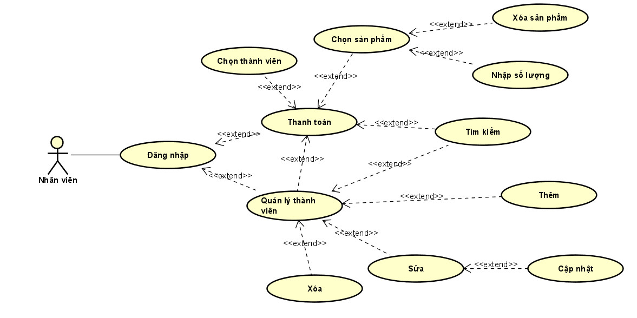

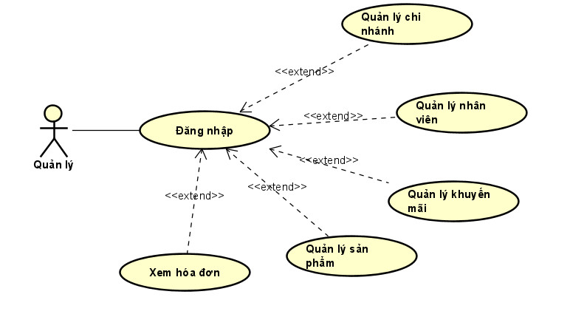

Hình 1: Lược đồ use case

* + 1. Sơ đồ lớp

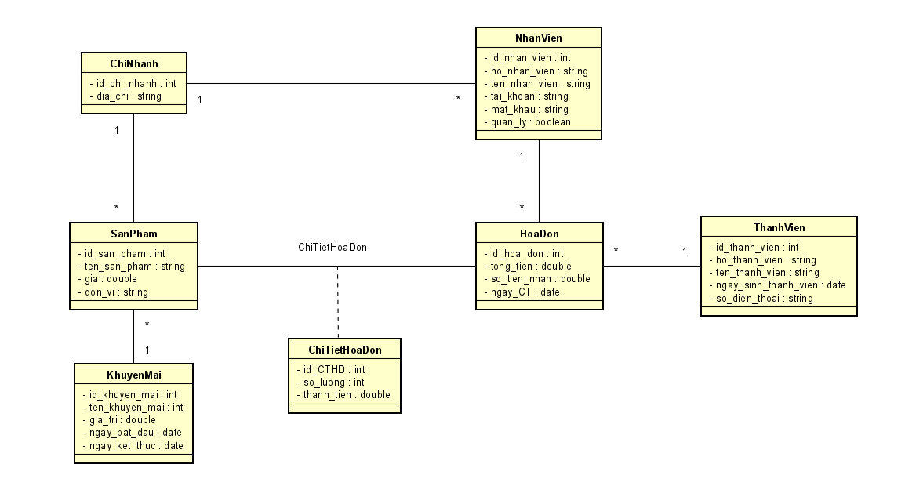

Hình 2: Sơ đồ lớp

* + 1. Sơ đồ quan hệ

NhanVien:

|  |  |  |  |  |  |  |
| --- | --- | --- | --- | --- | --- | --- |
| id_nhan_vien | ho_nhan_vien | ten_nhan_vien | tai_khoan | mat_khau | quan_ly | #id_chi_nhanh |

ThanhVien:

|  |  |  |  |  |
| --- | --- | --- | --- | --- |
| id_thanh_vien | ho_thanh_vien | ten_thanh_vien | ngay_sinh_thanh_vien | so_dien_thoai |

ChiNhanh:

|  |  |
| --- | --- |
| id_chi_nhanh | dia_chi |

KhuyenMai:

|  |  |  |  |  |
| --- | --- | --- | --- | --- |
| id_khuyen_mai | ten_khuyen_mai | gia_tri | ngay_bat_dau | ngay_ket_thuc |

SanPham:

|  |  |  |  |  |  |
| --- | --- | --- | --- | --- | --- |
| id_san_pham | ten_san_pham | gia | don_vi | #id_khuyen_mai | #id_chi_nhanh |

HoaDon:

|  |  |  |  |  |  |  |
| --- | --- | --- | --- | --- | --- | --- |
| id_hoa_don | tong_tien | so_tien_nhan | ngay_CT | #id_nhan_vien | #id_chi_nhanh | #id_thanh_vien |

ChiTietHoaDon:

|  |  |  |  |  |
| --- | --- | --- | --- | --- |
| id_CTHD | so_luong | thanh_tien | #id_san_pham | #id_hoa_don |

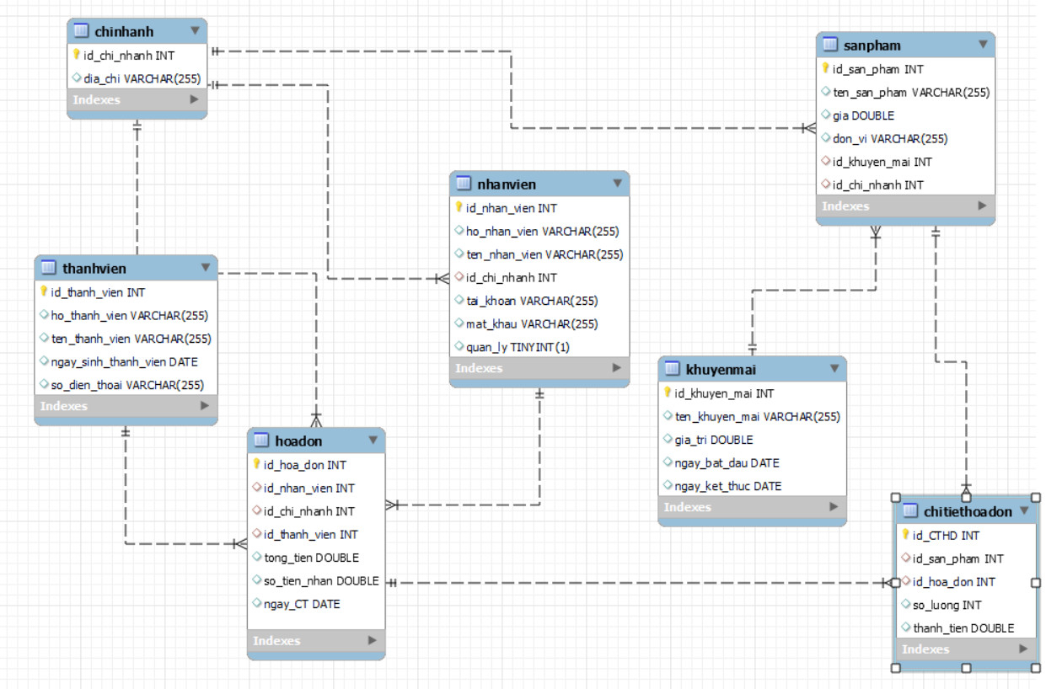

Hình 3: Lược đồ cơ sở dữ liệu quan hệ

* 1. Xây dựng giao diện tương tác người dùng

Thực hiện xây dựng các trang giao diện tương tác người dùng sử dụng JavaFX và các tùy chỉnh tùy ý. Thiết kế giao diện thân thiện với người dùng.

* 1. Xây dựng các chức năng nghiệp vụ

Sau quá trình nghiên cứu đề tài và các bước phân tích, xây dựng cơ sở dữ liệu thì xác định các chức năng cần có của hệ thống.

Các chức năng cần có của hệ thống bao gồm:

* + Với nhân viên bán hàng
  + Đăng nhập tài khoản nhân viên bán hàng
  + Nhận ca làm việc
  + Tìm kiếm sản phẩm
  + Thêm sản phẩm vào hóa đơn bán
  + Xóa sản phẩm khỏi hóa đơn bán
  + Cập nhật số lượng sản phẩm trong hóa đơn bán
  + Tìm kiếm thông tin thành viên
  + Áp dụng thành viên khuyến mãi
  + Thêm, xóa, sửa, cập nhật thông tin khách hàng thành viên
  + Thanh toán hóa đơn
* Với nhân viên quản lý
  + Đăng nhập tài khoản nhân viên quản lý
  + Các chức năng quản lý (thêm, xóa, sửa, cập nhật, tìm kiếm) chi nhánh, nhân viên bán hàng, sản phẩm, giảm giá
  + Xem thông tin hóa đơn bán hàng

1. Mô tả chi tiết hiện thực đề tài
   1. Các chức năng của nhân viên bán hàng

Chức năng đăng nhập tài khoản nhân viên bán hàng

* Chức năng này cho phép nhân viên bán hàng truy cập vào hệ thống bằng tài khoản được cấp của mình để bắt đầu quá trình làm việc.

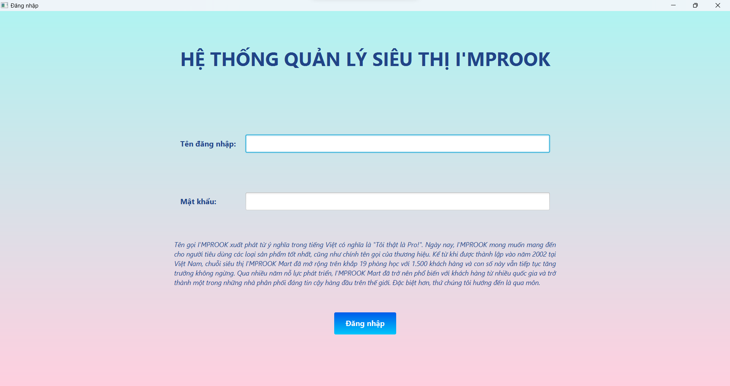

Hình 4: Giao diện đăng nhập

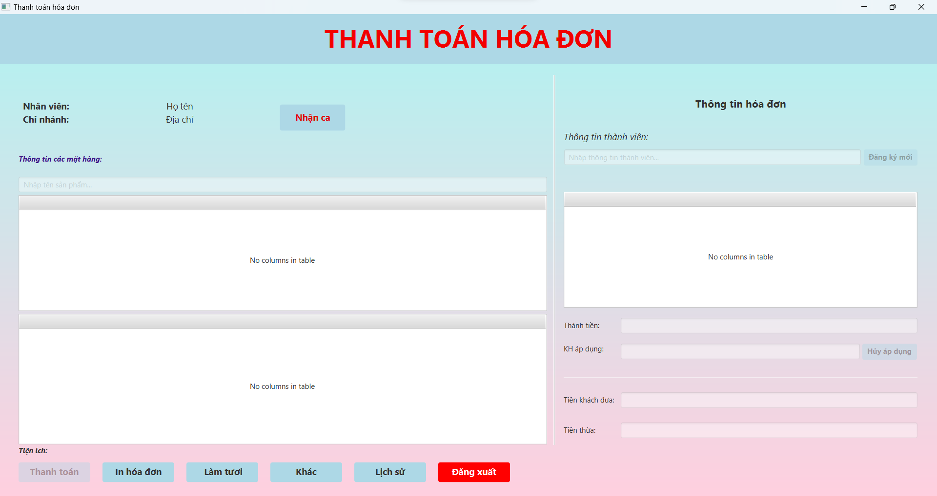

Hình 5: Nhân viên bán hàng sau khi đăng nhập sẽ được chuyển đến giao diện làm việc thanh toán hóa đơn

Chức năng nhận ca làm việc

* Chức năng này cho phép nhân viên bán hàng bắt đầu ca làm việc của mình.

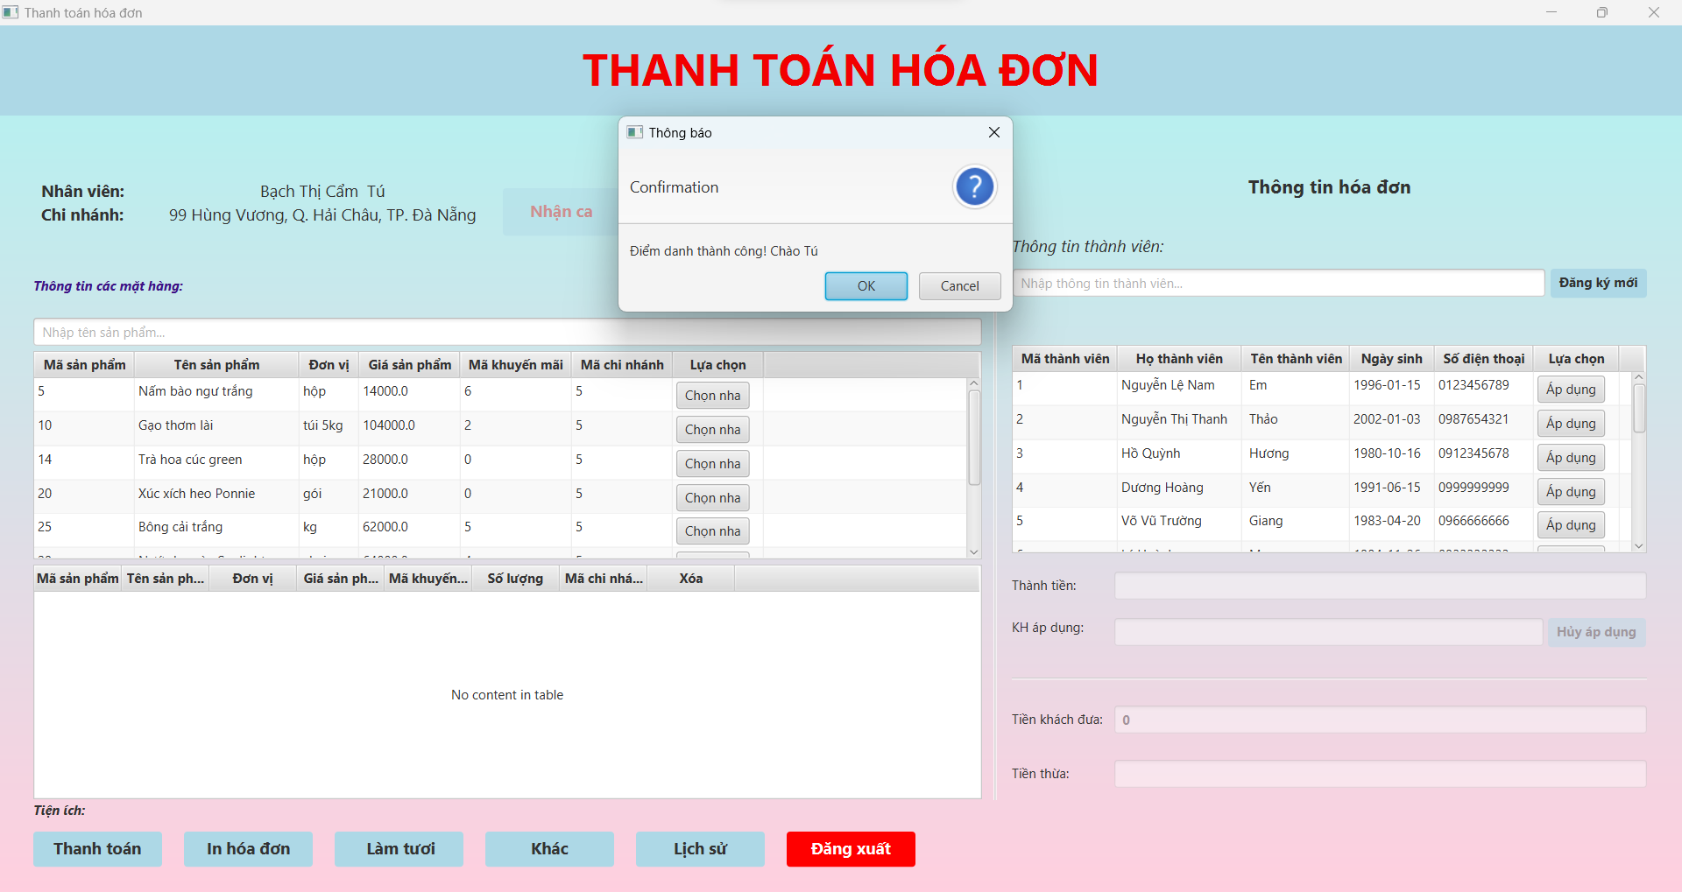

Hình 6: Điểm danh nhận ca thành công

Chức năng tìm kiếm sản phẩm

* Chức năng này cho phép nhân viên bán hàng nhập từ khóa để tìm kiếm các sản phẩm hiện có của chi nhánh đang làm việc.

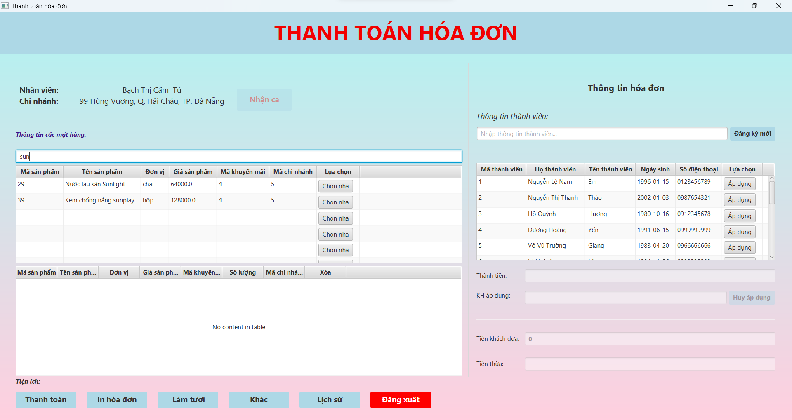

Hình 7: Tìm kiếm sản phẩm theo từ khóa “sun”

Chức năng thêm sản phẩm bán

* Chức năng này cho phép nhân viên bán hàng thêm sản bán để bán cho khách hàng.

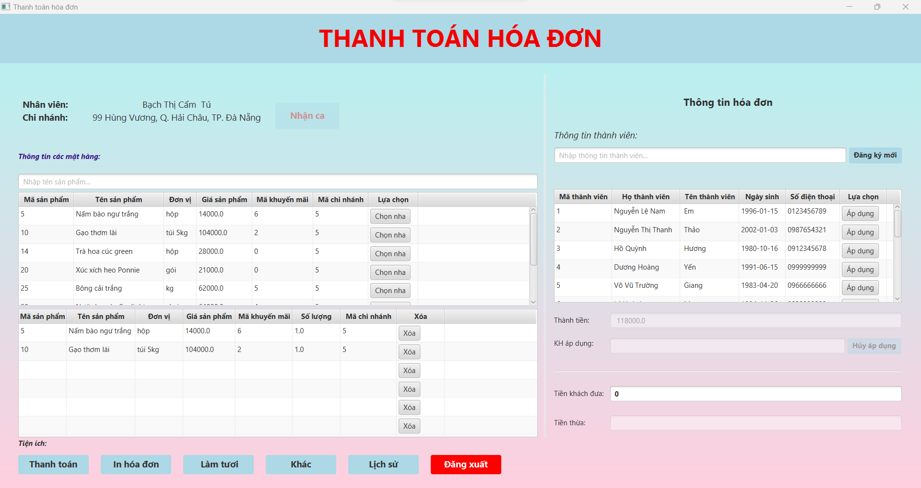

Hình 8: Thêm sản phẩm “nấm bào ngư trắng” và “gạo thơm lài”

Chức năng xóa sản phẩm bán

* Chức năng này cho phép nhân viên bán hàng trong trường hợp thêm nhầm có thể xóa sản phẩm bán đã thêm vào.

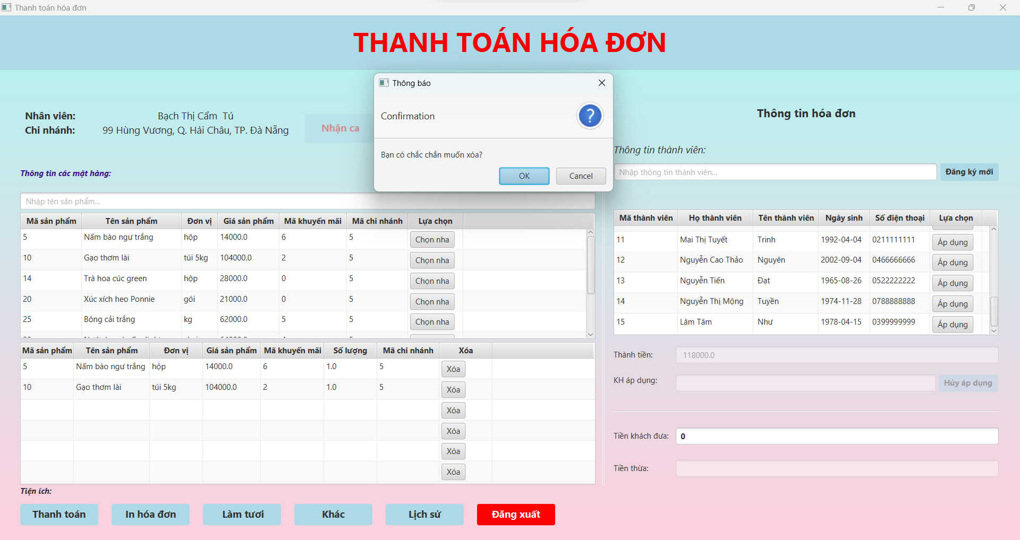

Hình 9: Thông báo xác nhận xóa sản phẩm

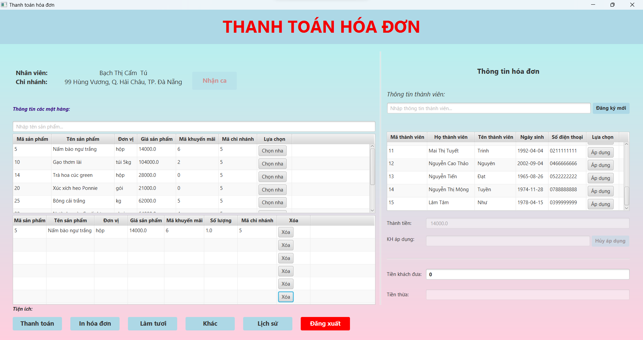

Hình 10: Sản phẩm “gạo thơm lài” đã được xóa

Chức năng cập nhật số lượng sản phẩm

* Chức năng này cho phép nhân viên bán hàng cập nhật số lượng của từng sản phẩm bán thay vì số lượng mặc định là 1.

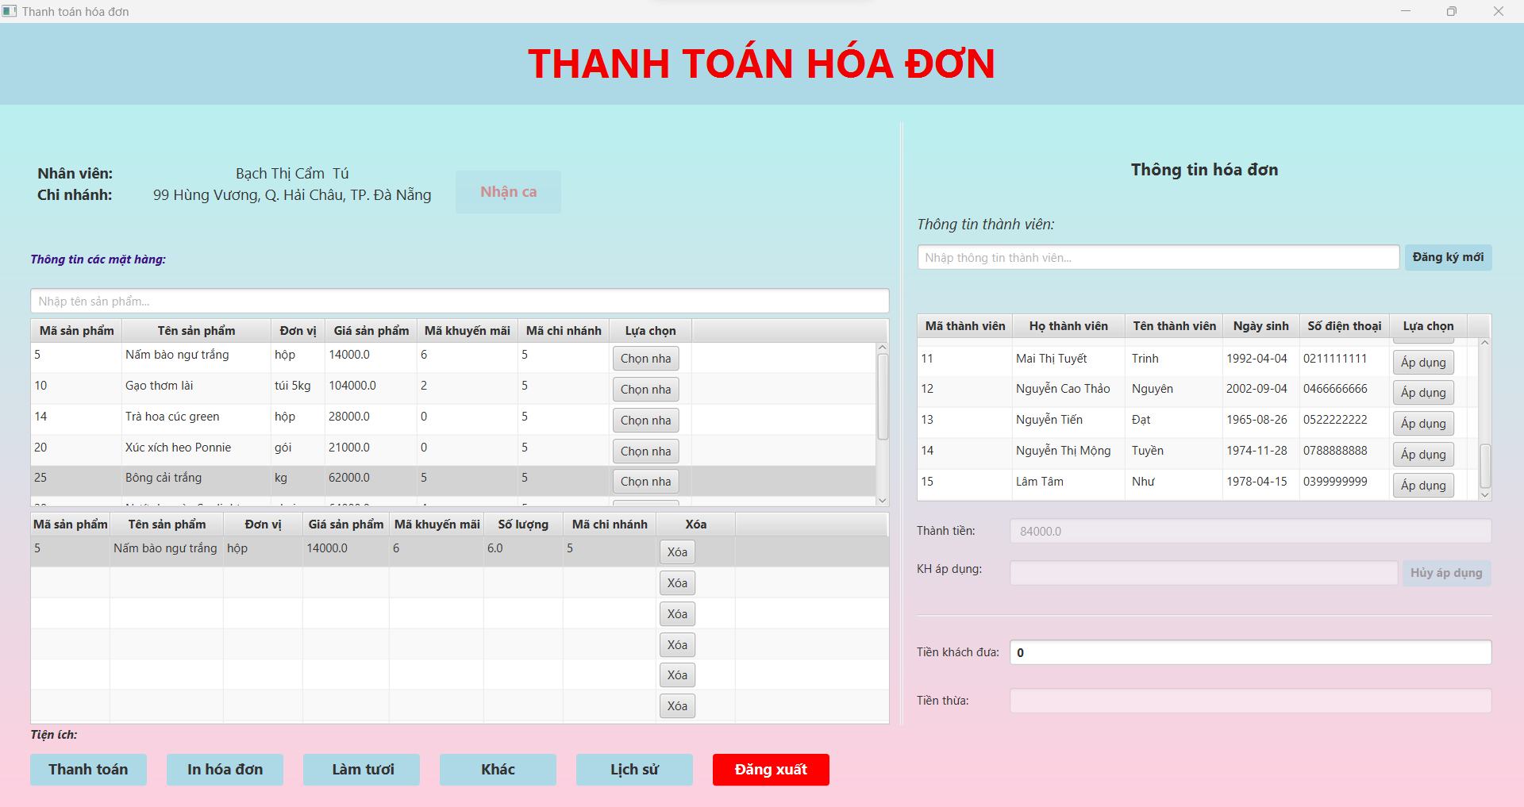

Hình 11: Sản phẩm “nấm bào ngư trắng” được cập nhật từ số lượng 1 lên 6

Chức năng cập nhật tìm kiếm thông tin thành viên

* Chức năng này cho phép nhân viên bán hàng tìm kiếm thông tin thành viên theo từ khóa nhập vào để tiến hành giảm giá theo yêu cầu.

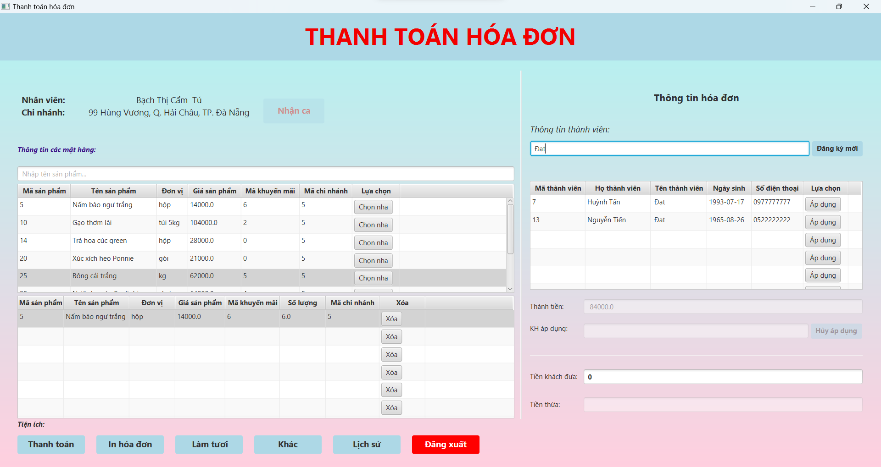

Hình 12: Tìm kiếm tên thành viên theo từ khóa “đạt”

Chức năng áp dụng khuyến mãi cho khách hàng thành viên

* Chức năng này cho phép nhân viên bán hàng áp dụng khuyến mãi cho khách hàng thành viên.

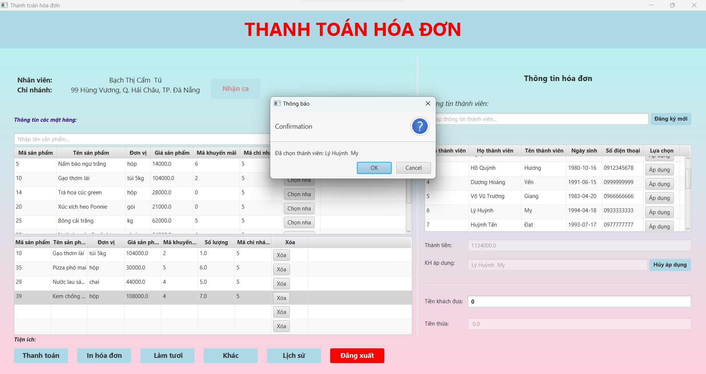

Hình 13: Khách hàng “Lý Huỳnh My” được áp dụng khuyến mãi

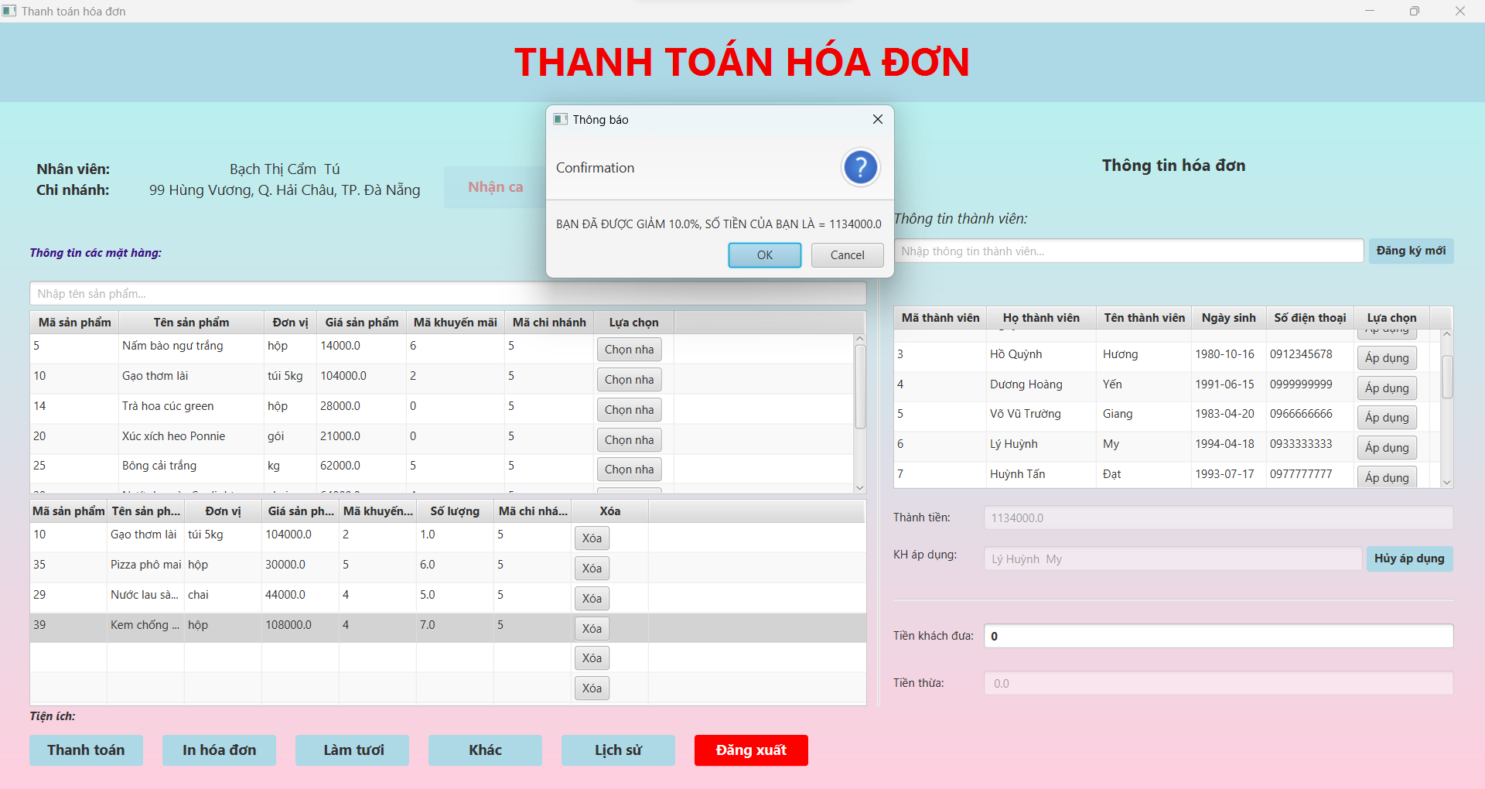

Hình 14: Khách hàng “Lý Huỳnh My” được giảm 10% hóa đơn trên 1 triệu và trùng ngày sinh nhật

Chức năng thanh toán hóa đơn

* Chức năng này cho phép nhân viên bán hàng thực hiện thanh toán hóa đơn cho khách hàng.

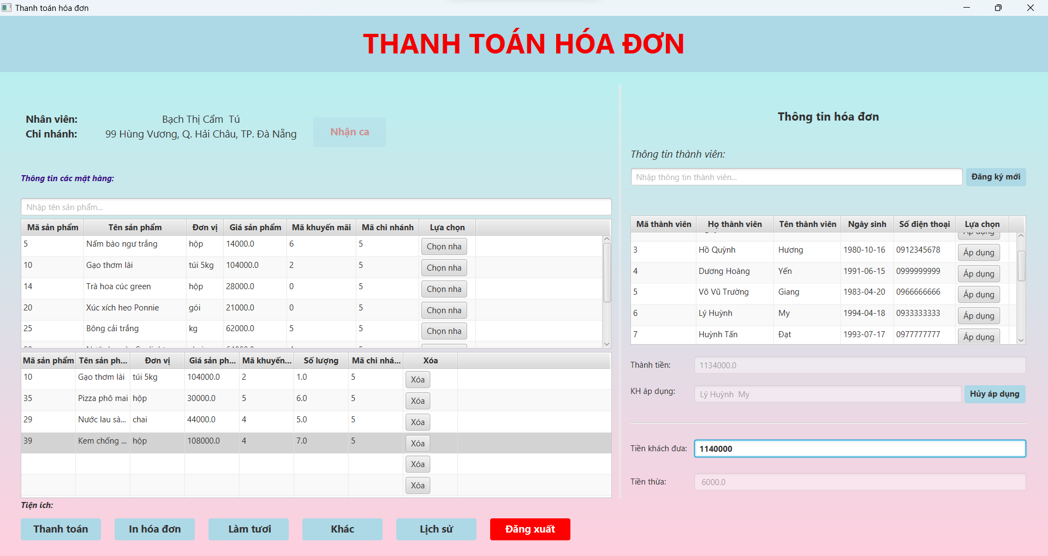

Hình 15: Nhập tiền nhận và tính toán tiền thối

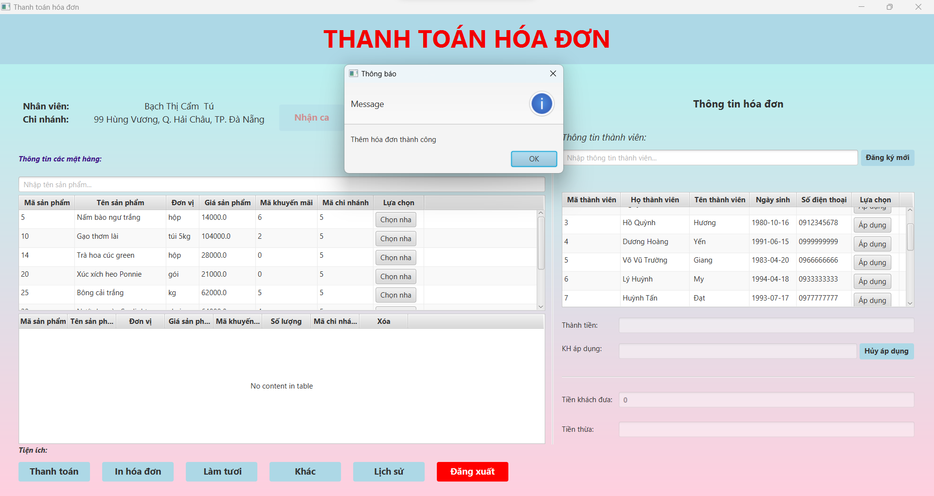

Hình 16: Thanh toán hóa đơn thành công

* 1. Các chức năng của nhân viên quản lý

Đăng nhập tài khoản nhân viên quản lý

* Chức năng này cho phép nhân viên quản lý đăng nhập vào trang chủ quản lý bán hàng.

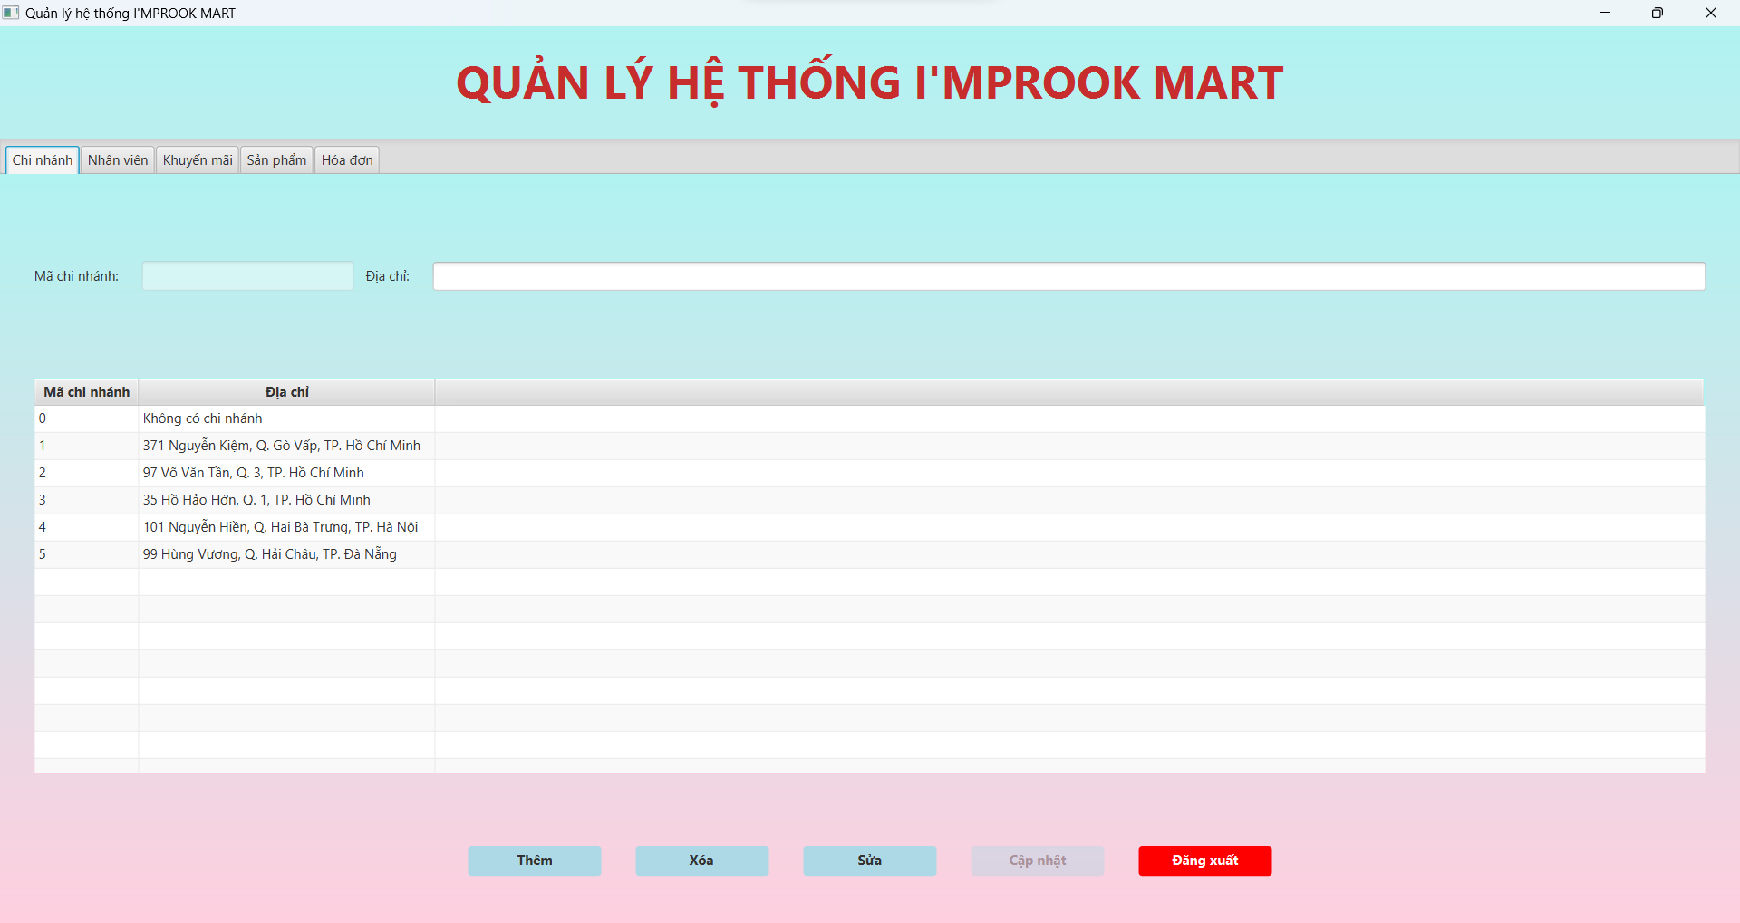

Hình 17: Màn hình sau khi đăng nhập bằng tài khoản của nhân viên quản lý

Các chức năng quản lý

* Chức năng này cho phép nhân viên quản lý có thể làm các công việc như thêm, xóa, sửa, cập nhật các loại danh mục như chi nhánh, sản phẩm, nhân viên, khuyến mãi.

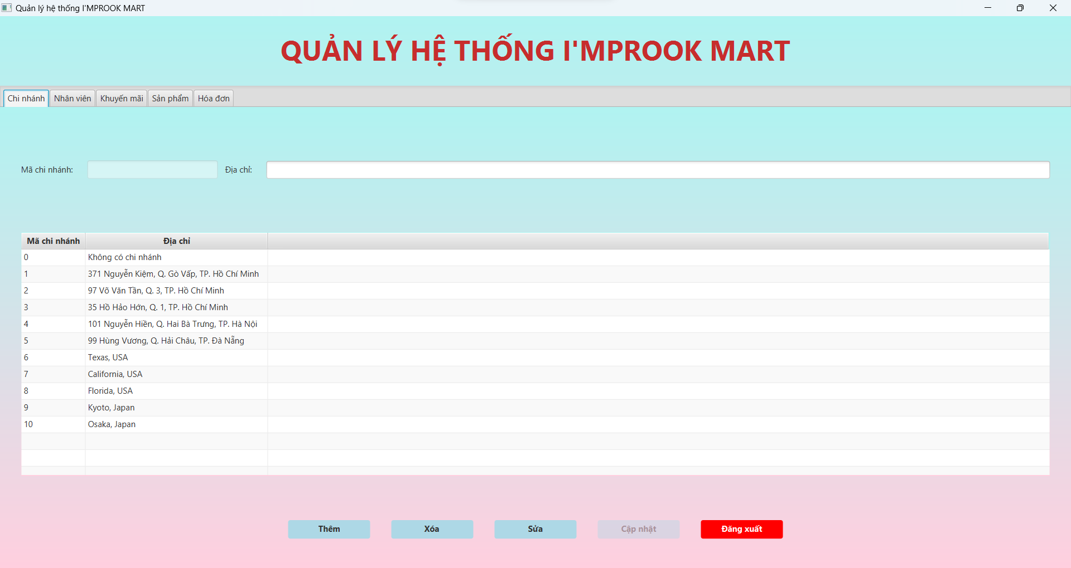

Hình 18: Quản lý chi nhánh

Chức năng xem hóa đơn

* Chức năng này cho phép nhân viên quản lý có thể xem lại thông tin những hóa đơn đã xuất.

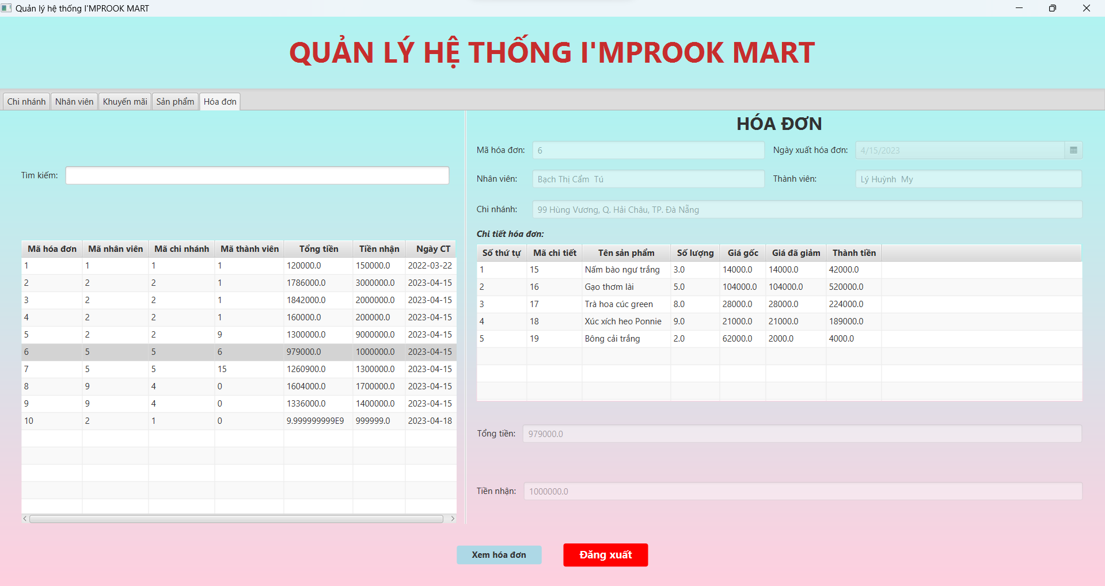

Hình 19: Xem lại thông tin hóa đơn

* 1. Thiết kế test case kiểm thử hệ thống

Nhóm kiểm thử viên (tester) đã họp bàn với nhau để thực hiện thiết kế test case kiểm thử hệ thống theo yêu cầu đặc tả. Chi tiết nằm ở file báo cáo Excel

# C. ĐÁNH GIÁ VÀ NHẬN XÉT

1. **Đánh giá kết quả đề tài**
2. Kết quả đạt được

Đề tài mà nhóm đã chọn là: “Phát triển và kiểm thử hệ thống quản lý chuỗi siêu thị bán lẻ I’MPROOK Mart”. Đây là một đề tài giúp cho nhóm có cơ hội được xây dựng, phát triển một hệ thống với các chức năng cơ bản như một hệ thống quản lý bán hàng của siêu thị thật đi đôi với đó là các cách thiết kế các phương pháp kiểm thử mà nhóm đã học và tìm hiểu được. Nhóm đã tiến hành họp bàn và phân chia công việc cho các thành viên dựa trên thế mạnh của từng người và kết quả đạt được là hoàn thành một hệ thống ứng dụng quản lý của chuỗi siêu thị bán lẻ đi đôi với đó là một bản báo cáo các test case cần thiết để đảm bảo cho hệ thống hoạt động ổn định và ở trạng thái tốt nhất, sẵn sàng để sử dụng.

1. Những hạn chế của đề tài

Trong quá trình tự tìm hiểu và nghiên cứu và kiểm tra các chức năng của hệ thống thì nhóm cũng có gặp một số khó khăn về cách sử dụng JavaFX, JUnit5, và những khó khăn khi lần đầu thiết kế báo cáo test case kiểm thử cho một hệ thống,… Nhóm đã cố gắng hết sức để tìm hiểu và sửa chữa các lỗi phát sinh trong quá trình tạo ra hệ thống, cũng như là cố gắng để bản báo cáo kiểm thử hoàn thiện nhất. Tuy nhiên, đâu đó cũng sẽ còn một vài chức năng chưa được hoàn thiện, hay các test case vẫn còn thiếu hay chưa hợp lý. Nhóm sẽ cố gắng rút kinh nghiệm và hoàn thiện hơn trong tương lai.

1. **Nhận xét về đề tài**

Đề tài báo cáo của nhóm lần này là: “Phát triển và kiểm thử hệ thống quản lý chuỗi siêu thị bán lẻ I’MPROOK Mart”. Trong một môi trường mà cuộc sống ngày càng tối ưu hóa mọi việc, thì ai cũng mong muốn sự tiện lợi nhưng vẫn phải đảm bảo hiệu quả, chất lượng cũng như tính bảo mật, an toàn trong công việc với sự hỗ trợ của công nghệ thông tin. Theo nhóm nhận thấy rằng đây là một đề tài khá quen thuộc và gần gũi với thực tế cuộc sống hàng ngày. Việc xây dụng một hệ thống hỗ trợ cho công việc, vừa thân thiện với người dùng và đảm bảo được hoạt động hiệu quả, đúng đắn và ổn định là yếu tố rất cần thiết. Sau khi hoàn thành báo cáo nhóm chúng em biết thêm được vai trò của quá trình kiểm thử phần mềm trong quá trình xây dựng và phát triển hệ thống phần mềm là cực kì quan trọng không thể thiếu.

# TÀI LIỆU THAM KHẢO

[1] Nguyễn Hưng, “JavaFX là gì? Giới thiệu từ A – Z ngôn ngữ lập trình JavaFX”, 2022. [Trực tuyến]. Địa chỉ: <https://vietnix.vn/javafx-la-gi/>. [Truy cập 18/04/2023]

[2] Ngọc Lục, “Junit 5 – Java testing framework (Phần 1)”, 2021. [Trực tuyến]. Địa chỉ: [https://techmaster.vn/posts/36503/junit-5-java-testing-framework-phan-1#](https://techmaster.vn/posts/36503/junit-5-java-testing-framework-phan-1). [Truy cập 18/04/2023]